BAC S 2010 Asie CALCULATRICE INTERDITE http://labolycee.org
Exercice III : DE LA CHIMIE …. DE LA CHIMIE, VOUS DIS-JE ! (6,5 points)
Cet exercice est un QROC (questions à réponses ouvertes et courtes). À chaque affirmation, correspond une seule bonne réponse. Votre choix doit impérativement être accompagné de justifications ou de commentaires brefs (définitions, calculs, exemples ou contre-exemples...) − à l’exception des questions pour lesquelles l’énoncé précise « Aucune justification demandée ».

1 − Autoprotolyse de l’eau.
1.1. L’équation de la réaction d’autoprotolyse de l’eau est :
1.1.1. H₃O⁺ + HO⁻ = 2 H₂O
1.1.2. H₂O + H₂O = H₃O⁺ + HO⁻
1.1.3. 2 H₂O + 2 e⁻ = H₂ + 2 HO⁻ Aucune justification demandée

1.2. La constante d’équilibre associée à l’équation de la réaction d’autoprotolyse de l’eau est appelée :
1.2.1. le produit de solubilité de l’eau.
1.2.2. le quotient de réaction de l’eau.
1.2.3. le produit ionique de l’eau. Aucune justification demandée

1.3. On peut également interpréter cette constante d’équilibre comme :
1.3.1. la constante d’acidité du couple H₂O / HO⁻.
1.3.2. la constante d’acidité du couple H₃O⁺/ H₂O.
1.3.3. la constante d’acidité du couple H₃O⁺/ HO⁻.

2 − On met en présence 0,6 mole d’acide carboxylique et 0,6 mole d’alcool puis, sans intervenir en aucune façon, on laisse évoluer le mélange maintenu à une température T constante.
Le suivi cinétique de la transformation qui se déroule a permis de tracer les courbes 1 et 2, représentant l’évolution de l’avancement x au cours du temps :
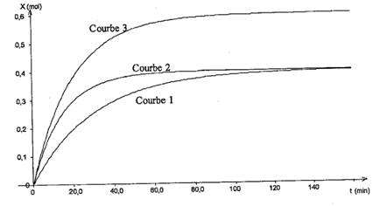

2.1. La vitesse volumique de réaction :
2.1.1. est nulle à l’instant de date t = 0 s.
2.1.2. est maximale à l’instant de date t = 0 s.
2.1.3. est exprimée en mol.min⁻¹.

2.2. La courbe 3 :
2.2.1. peut être obtenue en réalisant la transformation à une température T₃ supérieure à T₂.
2.2.2. peut être obtenue en réalisant la transformation à une température T₃ supérieure à T₂ et en présence d’un catalyseur.
2.2.3. ne peut pas être obtenue dans les conditions décrites.
2.3. L’ester obtenu a pour formule semi-développée :
O ⎯ (CH₂)₂ ⎯ CH₃
H ⎯ C
O
Son nom est :
2.3.1. le propanoate de méthyle.
2.3.2. le méthanoate de propanyle.
2.3.3. le méthanoate de propyle. Aucune justification demandée

3 − À une transformation chimique est associée la réaction d’équation : 2 A + B = 2 C + 3 D où les espèces chimiques A, B, C et D n’ont pas besoin d’être précisées.
Les mesures ont permis d’établir le tableau d’avancement suivant :
 | Avancement | 2 A + B = 2 C + 3 D
État initial | 0 | 0,40 | 0,30 | 0 | 0
État final | x_{final} | 0,30 | 0,25 | 0,10 | 0,15
3.1. Le taux d’avancement final de cette transformation est :
3.1.1. τ = 0,25 3.1.2. τ = 0,50 3.1.3. τ = 0,75

3.2. Dans les conditions de l’expérience, la constante d’équilibre K associée à cette équation est
K = 1,08
Cette valeur :
3.2.1. dépend de la composition initiale du système.
3.2.2. dépend de la composition initiale du système et de la température.
3.2.3. dépend de la température. Aucune justification demandée

3.3. Le taux d’avancement final de la transformation :
3.3.1. dépend à la fois de la constante d’équilibre K et de la composition initiale du système.
3.3.2. ne dépend que de la composition initiale du système.
3.3.3. ne dépend que de la constante d’équilibre K. Aucune justification demandée

4 − On considère un acide noté AH. Lors de la préparation d’une solution aqueuse, la transformation de cet acide avec l’eau est quasi totale. On titre cette solution par une solution aqueuse d’hydroxyde de sodium de concentration molaire en soluté apporté connue.
4.1. L’équation de la réaction de titrage est :
4.1.1. AH + HO⁻ = H₂O + A⁻
4.1.2. H₃O⁺ + HO⁻ = 2 H₂O
4.1.3. A⁻ + H₃O⁺ = AH + H₂O
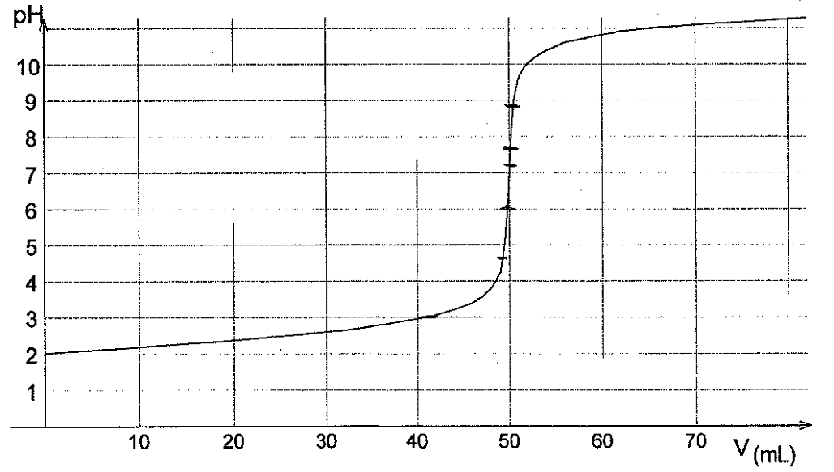
4.2. Le suivi pH-métrique de ce titrage a permis d’obtenir la courbe ci-contre :

Pour réaliser un suivi colorimétrique de ce titrage (voir données page suivante) :
4.2.1. seul le bleu de bromothymol convient.
4.2.2. le bleu de bromothymol et le rouge de crésol conviennent.
4.2.3. le bleu de bromothymol, le rouge de crésol et le bleu de bromophénol conviennent.
Données :
Indicateur coloré | Teinte acide | Zone de virage | Teinte basique
bleu de bromophénol | jaune | 3,0 − 4,6 | bleu
bleu de bromothymol | jaune | 6,0 − 7,6 | bleu
rouge de crésol | jaune | 7,2 − 8,8 | rouge

Générateur de tension
Solution aqueuse d'éthanoate de plomb
acidifiée.
+
−
Lames de plomb
5 − On réalise le montage suivant :

Seul le couple Pb²⁺/ Pb intervient.
5.1. Ce montage permet de réaliser :
5.1.1. une pile.
5.1.2. une électrolyse.
5.1.3. une transformation spontanée.
5.2. Au bout de quelques minutes, on observe :
+
−
+
−
+
−
dégagement gazeux
5.2.1. 5.2.2. 5.2.3.

6 − On considère
• une solution aqueuse S₁ de nitrate de plomb (II) : (+ 2 ) telle que
[] =1,0 × 10⁻ ³ mol.L⁻¹
• une solution aqueuse S₂ de chlorure de fer (II) : (+ 2 ) telle que
[] = 4,0 × 10⁻ ² mol.L⁻¹
La constante d’équilibre K associée à la réaction d’équation : + Fe_{(s)} = Pb_{(s)} + vaut
3,0 × 10¹⁰.
6.1. Une pile est constituée des deux demi-piles suivantes, reliées par un pont salin :
• une lame de plomb plongeant dans la solution S₁
• une lame de fer plongeant dans la solution S₂
On la branche aux bornes d’un conducteur ohmique de résistance R = 100 Ω.
Après une durée de fonctionnement de 30 minutes :
6.1.1. la masse de la lame de fer a augmenté.
6.1.2. la masse de la lame de fer a diminué.
6.1.3. la valeur de la résistance R n’a aucune influence sur la variation de masse des lames.
6.2. Dans un bécher, on plonge une lame de plomb dans un mélange de 20 mL de la solution S₁ et de
20 mL de la solution S₂ :
6.2.1. le système n’évoluera pas.
6.2.2. on observera la formation d’un dépôt de fer sur la lame de plomb.
6.2.3. la masse de la lame de plomb va augmenter.

